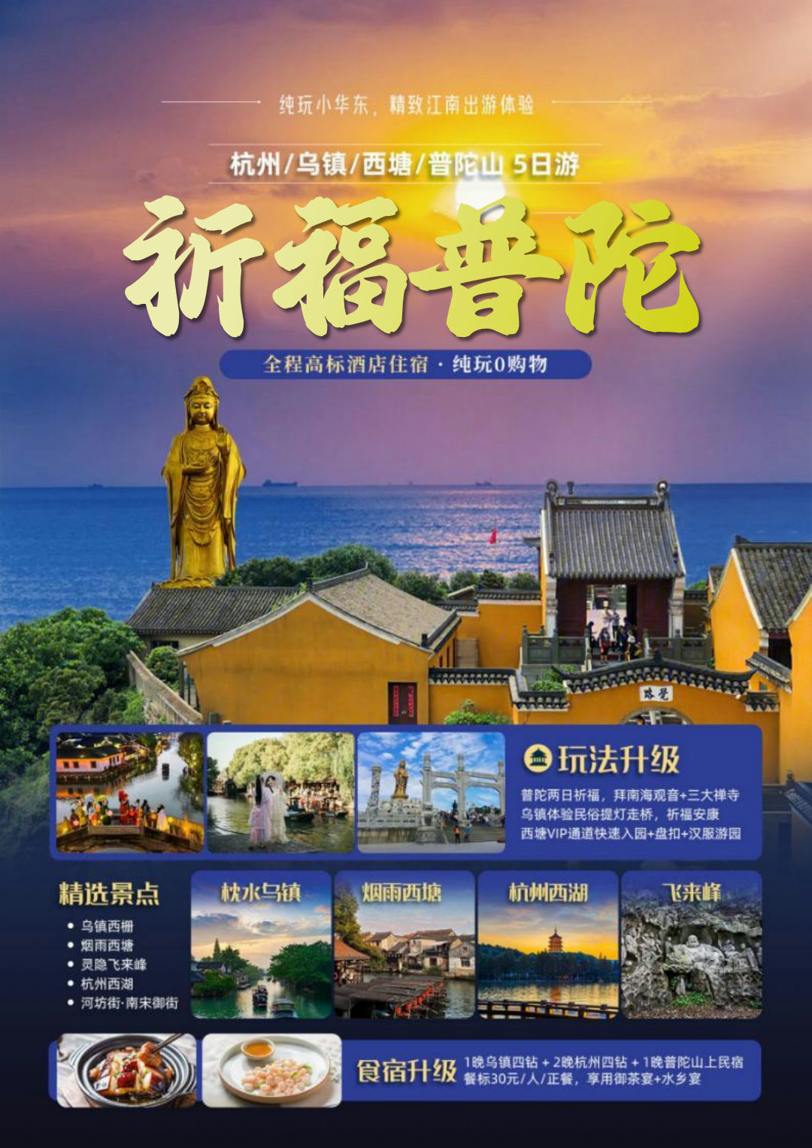

杭州+乌镇+西塘+普陀山5日游

|  |  |  |  |  |  |  |
| --- | --- | --- | --- | --- | --- | --- |
| D1 | 交通：四川→杭州→约1.5h→乌镇 | | | 餐：不含餐 | | 住宿：乌镇 |
| 尊敬的游客朋友，请前往机场集合，我们的工作人员会为你办理好乘机手续，乘飞机赴杭州，接机后，开启我们的精彩旅程。  温馨提示：  1、要求此行程最晚12：30前抵达萧山机场  2、其他火车站的客人请自行前往集合地点（杭州东站），杭州萧山南站/杭州西站/不晚于13：00前抵达高铁站，杭州站不晚于14：00抵达高铁站  ★由于最晚15:00就要乘车前往乌镇，请不要晚于14:30抵达集合地点（杭州东站），否则请自行前往乌镇西栅，感谢配合！由于散客拼团，可能出现1-2小时等候时间，敬请谅解！  注意：如若因为不可抗力因素造成的飞机和高铁晚点，无法于最晚出发时间15:00和导游汇合，请自行和导游汇合，感谢配合与理解。  车赴“最后的枕水人家”——**【乌镇西栅景区】**（车程约2小时，游览时间约3小时，如遇暴雨堵车不可抗力，游览时间以闭园为准）  乌镇作为江南水乡的封面，每年不仅吸引海内外文艺界大咖云集于此召开乌镇国际戏剧节，水网密布百桥交织的乌镇也象征着互联网沟通世界发展，成为世界互联网大会的永久举办地。青石板的小巷弯弯曲曲，小街两侧栉比鳞次的是清一色的乌檐青瓦，河内乌篷船不时咿呀往返，蓝印花布随风飘荡，还有上了年岁的当铺，静静诉说着乌镇的故事，这也是奶茶妹妹刘若英心底里最柔软的水乡情怀。灵秀的、恬静的、古朴的、国际的……这个最后的枕水人家会满足你对江南古镇的所有美好想象。  **【点亮水乡绮梦·乌镇提灯走桥】（**活动时间约0.5小时）  乌镇素有“提灯走桥”的传统，有“走百桥，祛百病”的说法，花灯又是江南一带兼具生活功能和艺术特色的用品。提一盏花灯，慢慢走过青石板桥，看灯影在水中摇曳辉映，为夜色增添一份浪漫的味道。而提灯的你，也成为别人眼中的风景，正如卞之琳在《断章》中说到:“你站在桥上看风景,看风景的人在楼上看你,明月装饰了你的窗子,你装饰了别人的梦。一盏灯，一份祝福，一段旅程，一份属于乌镇的岁月静好。  结束当天行程，返回乌镇酒店休息。 | | | | | | |
| D2 | | 交通：西塘→约2h→杭州 | | 餐：早餐中餐 | | 住宿：杭州 |
| 酒店内享用早餐 用餐时间：约30分钟。  车赴“活着的千年古镇”——**【西塘古镇】**（行驶距离：约100公里，车程约1.5小时，游览时间约2小时）  倘若你厌倦了城市的喧嚣，向往在如诗如画的水墨意境中，听丝竹声声，流水潺潺，在斑驳与繁华里轻舞流年岁月，那么这个地方，定是西塘。西塘地处江浙沪交界处，以“桥多、弄多、廊棚多”而出名。阿汤哥在白墙黛瓦间的跳跃穿梭，在烟雨长廊间的飞速狂奔，把这个江南小镇的美景随同《谍中谍3》一起带给了全世界。每个人心中的西塘是何模样，一起去看看吧~  赠送**【西塘汉服体验】**衣裳其华，传承文化。在古城一隅，慢煮光阴，惬意安然。穿着汉服，走在西塘的石板路上，仿佛一切都能够静下来、慢下来，无论短暂时光，还是漫漫岁月，静静流淌的西塘之韵。（如遇景区特殊情况导致无法正常使用汉服，或客人自行放弃，无费用可退）  深度游玩世界文化遗产——西湖，游览引领杭州千年风月的胜景，一起**【漫步西湖】**（游览时间约1.5小时）  “天下西湖三十六，就中就好是杭州”，西湖是杭州的名片，经历了几千年的岁月蹉跎，见证了杭州的历史变迁，依旧如一个婉约的江南女子，带着一抹淡然的微笑伫立在这座古城。这里的山水草木，人文历史，一步一景，一眼万年。身处其中，领略马可波罗盛赞的“人间最华贵美丽之天城”、苏轼笔下的“浓妆淡抹总相宜”。  **【柳浪闻莺】**  柳浪闻莺公园位于西湖景区东南角，南宋时这里是京城最大的御花园，清代恢复柳浪闻莺旧景。碧玉妆成一树高，万条垂下绿丝绦，碧柳丝丝宛若江南姑娘蒙上了一层朦胧的面纱，万紫千红点缀其中若隐若现，虫鸣鸟叫在耳畔不时欢快轻唱，您可以在这里漫步游览，get南宋时期同款御花园游览体验。  **【花港观鱼】**  花港观鱼位于苏堤南段以西，南宋时内侍官卢允升曾在离此处不远的花家山下结庐建私家花园，园中花木扶疏，引水入池，畜养五色鱼以供观赏怡情。康熙驾临西湖时建景碑于鱼池畔，乾隆下江南游西湖时作诗于御碑“花家山下流花港，花著鱼身鱼嘬花”。如今的花港观鱼，湖水清澈见底，红鱼似锦如霞，远处游船如织，相映成趣。  受西湖边旅游交通管制，根据交通情况我们为您安排西湖景区内**【花港观鱼】或【柳浪闻莺】**二选一游览，以便给您更好的游览体验。  温馨提醒：涉及黄金周，节假日，周末，西湖风景区大巴车禁止进入，客人需要换乘景区公交车，单趟5元/人，往返10元/人，具体当天以景区安排为准，敬请谅解。  **【杭州宋城景区】** （自费320-350/人）**（**活动时间约2小时） 杭州宋城旅游景区位于西湖风景区西南，是中国最大的宋文化主题公园。景区主要分为：《清明上河图》再现区、九龙广场区、宋城广场区、仙山琼阁区以及南宋皇宫区、南宋风情苑区（待建）等部分。大型歌舞《宋城千古情》更是宋城一绝。（不参加自费的游客请在景区外自由活动，也可自行前往酒店，费用自理）  后结束当天行程，返回杭州酒店休息。 | | | | | | |
| D3 | | | 交通：杭州→约4h→普陀 | | 餐：早餐 住宿：普陀山 | |
| （约定叫早，由于当日出发时间较早，早餐为酒店打包早。如需客人自行打车汇合，我社凭票据报销打车费）早餐后， 杭州出发前往舟山。（路程时间大约4小时）。  乘车赴舟山，途径舟山跨海连岛大桥，至朱家尖码头，船赴海天佛国普陀山（船程约15分钟），抵达后安排景点游览，游览普陀山**【普济寺】【紫竹林】【南海观音】**（其中普济寺庙票5元，南海观音庙票6元需自理）  游玩结束乘坐景区交通前往农家宾馆，晚上入住普陀山农家宾馆。 | | | | | | |
| D4 | | | 交通：杭州→约4h→普陀 | | 餐：早餐 住宿：杭州 | |
| 早餐后，乘坐索道到**【佛顶山】**（单程索道40元自理），游览**【慧济寺】**，走香云路，游览**【法雨寺】**（其中庙票自理，两个寺庙总计10元须自理），游览结束乘坐景区公交车到普济寺码头，游览**【百步沙】，**结束后用中餐（费用自理），餐后小憩自由活动，下午2点左右观看《观世音》（演出为赠送项目，如剧场停演费用不退），演出结束后游览西天景区。  下午5点左右乘车返回杭州，到杭州21点左右。（如需客人自行打车汇合，我社凭票据报销打车费） | | | | | | |
| D5 | | | 交通：杭州→温馨的家 | | 餐：早餐 中餐 | |
| 酒店内享用早餐 用餐时间：约30分钟。  **【飞来峰】**（游览时间约1.5小时）  透过西湖薄薄的雾霭，拨开飞来峰低垂的幕帘，灵隐古刹就禅坐在逶迤的青山之中。魏晋的烟火依稀在昨日萦绕；五代那三千余众僧侣似乎还端坐在烟火笼罩的蒲团上听禅；唐宋悠悠回荡的钟声至今还在唤醒迷失古道的人们；康熙御赐的匾额隐约地透露着大清王朝的尊贵与威严。灵隐寺仙灵秀逸，虽经受了千秋岁月、世事变迁，但一怀风骨仍不改当年。踩着灵隐历史深浅的脚印，行走在幽深的长廊，洗去尘世的污浊烦恼，寻得心灵的自在轻松。  **【永福寺】**参观游览飞来峰景区内，杭州最美寺庙、晋风古寺——永福寺，现在永福寺也是杭州著名网红打卡寺庙。有诗曰“空山踏遍觅禅踪，唯见水月弄清泉。”诗中所说的，便是永福寺。永福寺来自东晋慧理禅师开山之作，始于东晋，兴于五代，盛于南宋，素有“钱塘第一福地之称”，清幽又静谧。  永福寺区别于别的寺庙，永福寺的独特之处融合了古典园林设计，将七进五殿三堂二楼五亭设计在一个序列上。行走在永福寺内，修竹重重，犹如帷幔，小桥流水，绰绰树影。闲来静坐，您也可以打卡这里非常著名的Get瓷杯咖啡馆。  温馨提示：飞来峰景区不包含灵隐寺，灵隐寺门票30元，需自理，另行单独购买。  温馨提醒：涉及黄金周，节假日，周末，西湖风景区大巴车禁止进入，客人需要换乘景区公交车，单趟5元/人，往返10元/人，具体当天以景区安排为准，敬请谅解。  游览杭州最具有老底子皇城根文化的特色步行街**【南宋御街·河坊街】**（游览时间约1小时）  南宋御街原为南宋临安城的中轴线，如今是热闹而古朴的商业街。“流水绕古街，小桥连老铺，清池围旧宅。”南宋御街可以说是一部南宋史的缩影，一砖一瓦都散发着历史气息，在每一栋复古建筑里又参杂了现代气息。日夜变幻，光影交错间，恍若步入繁华的南宋临安市集，体验一回南宋的市井生活。  河坊街与南宋御街十字交叉，也是杭州历史的缩影。这里有包括胡庆余堂和其他茶文化、药文化、食文化等众多百年老字号商铺，也有各种民间艺人手作店及市井民俗小摊，充分体现了市井民俗风情特色。在这里感受南宋街区特色风情，也可以品尝到杭州特色小吃。  温馨提醒：涉及黄金周，节假日，周末，西湖风景区大巴车禁止进入，客人需要换乘景区公交车，单趟5元/人，往返10元/人，具体当天以景区安排为准，敬请谅解。  正餐统一安排享用**【龙坞茶镇·农家茶园宴】**（用餐时间约45分钟）  龙坞茶镇是一个茶文化特色乡村旅游村落，也是杭州市政府重点打造的茶文化主题小镇。四周茶园山地环绕，景色怡人。茶林野趣间，吃农家茶园宴，品纯正龙井茶，悠然自得，看国饮千年龙井泡出杭州这座休闲茶都。您也可以融入自然茶园风光里尽情凹造型拍靓照！  结束游览行程，返回温馨的家，结束愉快行程！  【送站提示】  1、州机场返程交通时间在18:00以后，谢谢！  2、杭州返程我们统一送至杭州东站，机场的客人请您自行乘坐机场大巴或地铁，约10分钟1趟！杭州站的客人自行乘坐地铁！  3、若您的交通时间早于建议时间，请您自行前往机场或车站，车费自理， 游览不到的景点不作退费处理！  4、如您的航班时间较晚，您可以选择自由活动后自行前往机场或火车站。 | | | | | | |

**接待标准**

1. **景点安排**：乌镇西栅、西塘、飞来峰、南宋御街·河坊街、西湖、普陀山

（以上行程仅供参考，我社有权根据时间安排行程，调整行程的游览次序，但不影响行程的质量和标准）

1. **住宿：**

精选四钻酒店双人标准间（普陀山住农家2-3人间，普陀山条件有限），让您住得舒适安心，带走旅游的疲劳；（不提供自然单间，若产生单男单女则需在出发地补齐单房差）

【参考酒店如下】[4钻/五钻 备注：若因逢旅游旺季，或安排入住不低于以上档次的酒店]

**乌镇四钻：**乌镇南栅客栈，乌镇优屋美宿，乌镇君悦酒店,冠峰酒店，（桐乡铂爵开元大酒店,桐乡瑞麒酒店，桐乡美高乐，桐乡世博）或同级

**乌镇五钻：**乌镇子夜大酒店，乌镇伊甸园铂金酒店，濮院濮锦大酒店，乌镇云贝尔贵族酒店或同级酒店

**杭州四钻：**杭州旺田酒店，维也纳国际南站店，杭州浦京花园酒店、杭州中冶和璟酒店、杭州好时运酒店，杭州凯瑞酒店、维珍天使酒店或同级

**杭州五钻：** 杭州艺龙酒店，浙江广电开元名都大酒店，杭州开元名都大酒店，杭州浙旅开元名庭大酒店，杭州御湘湖养生度假酒店，杭州居卡曼洲际酒店，杭州白马湖建国饭店或同级酒店

**普陀：**入住普陀山农家

3.**用餐**：4早2正。自助早，正餐 30元/人/餐（免费升级龙坞茶镇茶园宴）。不含酒水，正餐10人一桌8菜1汤，（正餐，早餐不吃不退、早班回程、早餐不退。如人数未达到10人菜量相应减少，请谅解。）

4.**交通**：成都到杭州往返机票，全程空调旅游大巴车 （5-33座车，保证一人一正座）

5.**门票**：行程中景点首道门票，客人因个人原因自愿放弃景点参观，将不退还门票费用

6.**导游**：全程专业地陪导游讲解服务

**费用包含：**

1. **费用已含：**

往返大交通，旅游观光汽车费用，住宿费，餐费，包价项目景点（区）的第一道门票费、导游服务费；

1. **费用未含：**

行程中发生的个人费用（包括交通工具上的非免费餐饮费、行李超重费、住宿期间的洗衣、电话、酒水饮料费、个人伤病医疗费等）以及行程中未含的自理项目。

**预订须知：**

1. 失信人报名时，请报团时务必告知详情；如游客属于失信人而报团时没有向旅行社提前说明，**[因客人失信人身份未能出发，所产生的实际损失（机票、房费、车费、导服费用等等）需要由该客人承担。](http://shixin.court.gov.cn/，客人报团前可到该网站进行查询！因客人失信人身份产生的实际损失（机票、房费、车费、导服费用等等）需要由客人承担。)**
2. 在实际游览过程中我社可根据实际情况，在保证行程景点游览的前提下，在不减少游览景点和游览时间的前提下，对景点的游览顺序作合理的调整；
3. 行程中赠游景点如遇景区特殊原因或人力不可抗拒因素导致无法参观，我社有权无偿取消赠游景点并通知游客；
4. 行程中如有因航班时间原因无法使用的正餐或门票的，由当地导游根据实际情况将未产生的费用现退给客人，客人签名确认。如果因客人自身原因造成的，其未产生的所有费用概不退还。
5. 本行程门票费用是旅行社团队协议价格核算，12周岁以下按成人操作的儿童和持老人证、军官证、学生证、教师证等其他有效证件享受景区门票优惠的游客不存在价格差异，无差价退还，敬请注意！
6. 因为航班的不稳定因素，本行程往返航班时间及进出港口以出票为准，我社将根据具体时间和进出港口调整行程，以我社计调最后的行程确认为准；我社有权根据具体航班调整景点游览的先后顺序，变更住宿地点（城市），保证不减少景点和游览时间。
7. 团队接待质量以客人意见单为准，如客人在当地无异议，返回后我社概不接受投诉；对于客人在行程中反应的问题或投诉，我社将会及时做出处理或补救；

**温馨提示：**

1. 外国籍客人（含港澳台，非中国国籍，无中国身份证件者）：因接待外籍客人，国家旅游局有相关的接待标准，此线路部分城市酒店未达到涉外相关标准，故收客前请提前咨询我社，敬请见谅。
2. 客人应妥善保管自己的行李物品（特别是现金、有价证券以及贵重物品等）。
3. 自由活动期间考虑到财产及人身安全等问题，晚上尽量减少外出， 如果一定要外出，请携带好酒店名片，自由活动期间发生任何问题与旅行社无关，自由活动期间的安全责任由客人自负。
4. 华东地区四季分明，春秋季早晚温差比较大，请各位游客注意根据天气变化，注意旅行安全；
5. 华东地区饮食习惯与家乡不同，请大家注意克服，且在自理用餐期间选择干净卫生的餐厅用餐；
6. 旅览途中请遵守当地民俗民风、当地的管理规定和旅游秩序，文明出行；
7. 游览期间注意个人安全，照顾好随行的老人与小孩；有心脏病、高血压等疾病的游客请谨慎选择旅游项目。

**提示：此行程必须签写 补充协议**

**补充协议**

1. 在此次旅游安排中，__________和旅行社经过协商达成一致意见。要求旅行社把以下推荐自费自费项目安排在行程里面，以满足此次团队的旅游要求。

**全程推荐自费项目如下所示：**

|  |  |  |
| --- | --- | --- |
| **城市** | **景点介绍** | **成人价格** |
| **杭州** | **宋城：**穿越千年回到南宋盛世，游走于清明上河图中感受宋文化。被誉为世界三大名秀之一的“宋城千古情”极具视觉体验和心灵震撼，身临其境感受千年文化，体会杭州之美。（温馨提示：不参加自费的游客敬请在景区外自由活动，如自行购买门票现收100/人车费。） | 320-350元/人 |

1. 参加自费项目时请注意，根据当地相关法律对于此次旅行，旅行社需确保无强迫行为。
2. 以上陈述推荐项目仅适用本行程，其他消费行为旅行社可以协助办理，但不承担任何责任。

我本人已详细阅读了同旅游公司签订的旅游合同、本协议书等全部材料，充分理解并清楚知晓此次旅游的全部相关信息，平等自愿按协议约定履行全部协议并确认：

1. 旅行社已就本次旅行的上述协议项目（或购物店或推荐自费项目）的特色、旅游者自愿参加购物或自费项目的相关权益及风险对我进行了全面的告知、提醒。
2. 经慎重考虑后，我自愿选择并参加上述协议项目（或购物店或推荐自费项目），此协议的签订过程旅行社并无强迫。
3. 我承诺将按照导游提醒自愿参加上述项目，并理性消费，注意人身和财产安全。
4. 如因旅行社不能控制原因无法安排的，我对旅行社予以理解，双方互不追责。
5. 本人同意导游在不减少旅游景点数量的前提下，为优化旅游体验，可根据实际情况调整景点游览顺序。
6. 我自愿同意此协议为旅游合同的补充协议，为旅游合同不可分割的组成部分，效力同旅游合同。

**双方签字：**

旅行社(盖章)： 旅游者(签章)：

经办人及电话：

签约日期： 签约日期：